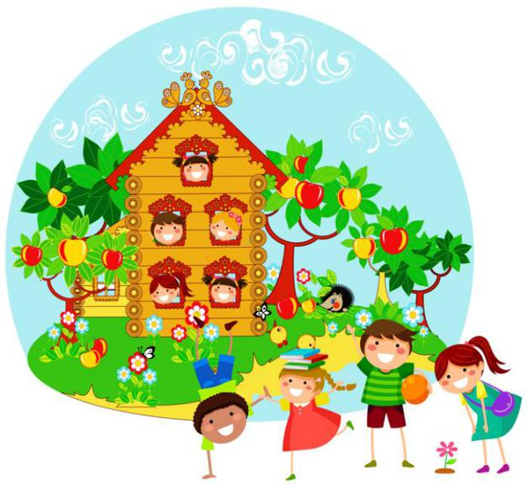
муниципальное бюджетное дошкольное образовательное учреждение
детский сад №16 «Теремок»
газета о жизни детей, воспитателей и родителей
в детском саду

Выпуск №3(3)
Новогодние приключения
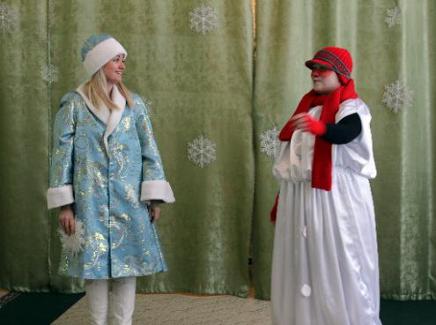
Вот это да, вот это да!
В деревне «Дедморозовка»
Снегурка, Снеговик с утра
Лепят для Деда помощника.
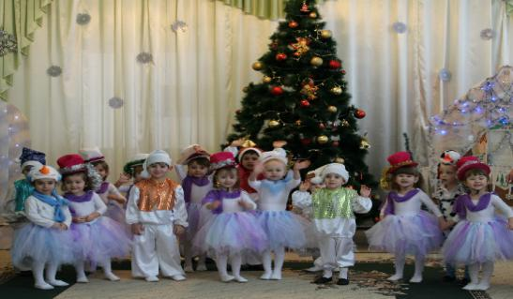
Помощник будет лучше чей,
Горячий вышел спор:
И вот уж Снеговичек строй
Всех поражает красотой.
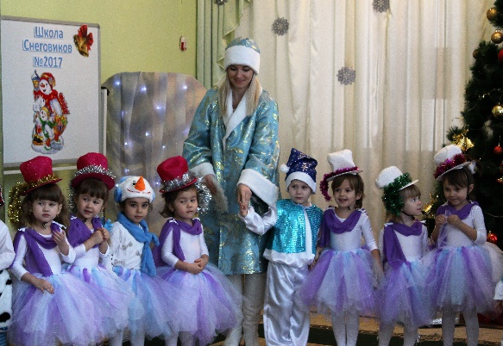
А бодрые Снеговики
Уж встали в стройные ряды.
Для них открылась школа. Вот
Уж первый начался урок.

Второй и третий. Вот так да…
Уж Дед Мороз идёт сюда.
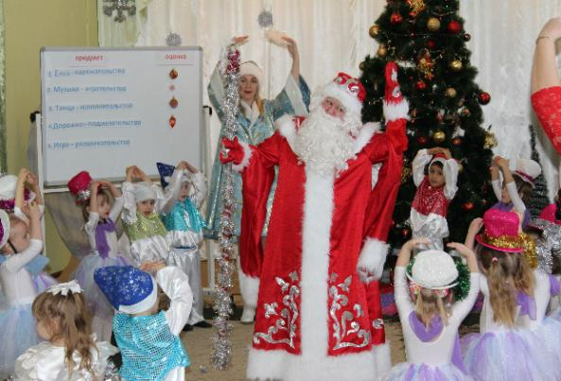
Помощников он оценил
И всех конечно наградил.

Науки жадно постигают,
Одни пятёрки получают.
Работа в тереме кипит,
Успеть всё Дедушка спешит:

Солдатиков отряд – мальчишкам,
Девчонкам – куколки и книжки.
Доставит в срок всё Снеговик,
Трудится он зимой привык.
Но, что случилось? Вот так да…
Сон сморил Снеговика.
Беды не чуя, крепко спит,
Под ёлкой на пеньке храпит.
А Волк с Лисою тут как тут,
И вот мешок уж волокут.

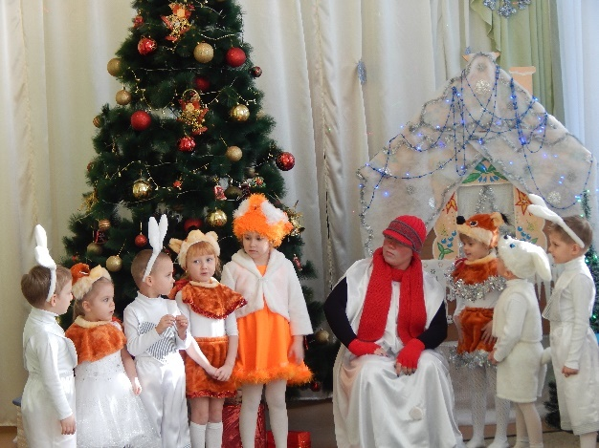

Зверюшки в салочки играли,
Лесных воришек увидали.
Снеговика растормошили
И о воришках доложили.
Их решили обхитрить,
В сад на праздник пригласить.
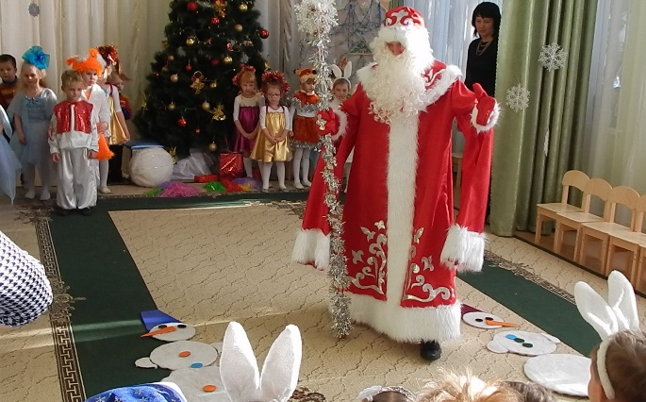

А в саду уж Дед Мороз
Ёлку из лесу привёз.
Тут же Снеговик примчался,
Очень сильно извинялся.

Дед мороз его простил,
С ним воришек изловил.
Пожурил разбойников за кражу.
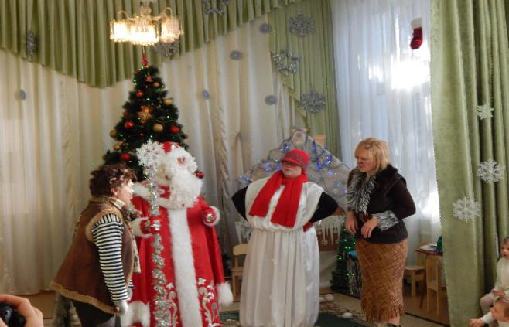
Требовал вернуть пропажу.

Волк с Лисою повинились,
О прощении взмолились.
Детвора их пощадила
И на ёлку пригласила!

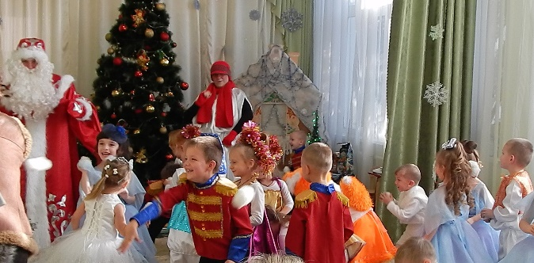
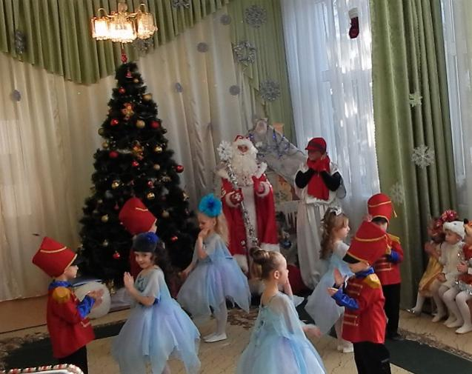

А на ёлке ребятишки-
И девчонки, и мальчишки.
Дружно водят хоровод,
И поют про новый год.

Только не видать Снегурки,
Снежной Зимушки дочурку.
Дед Мороз загоревал
И ребятам рассказал.

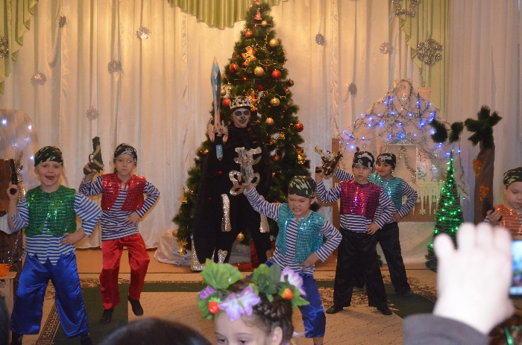

Что Снегурка у Кощея,
Себе праздник он затеял.
Все дружки его резвятся,
В чаще леса веселятся.
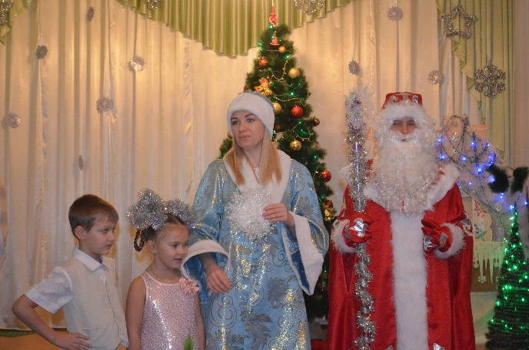
Маша с Витей вышли в круг:
«Пусть опасности вокруг,
В сказку вместе мы пойдём,
И Снегурочку найдём».
Дед Мороз им дал наказ,
В путь отправил тот же час.
Дорога в сказку не легка,
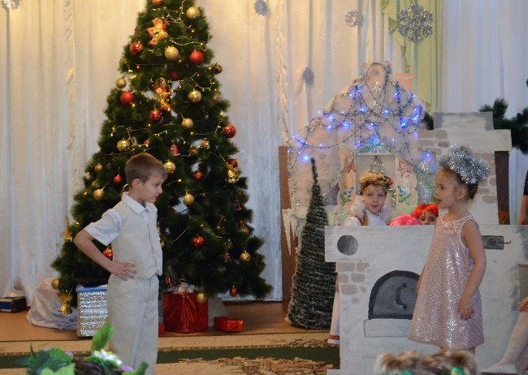
На пути лишь чудеса.

Ёлки говорящие –
Прям как настоящие.
Следом Бабушка Яга –
Чуть ребят не сжарила.
Дальше «Печке» помогли,
К замку путь узнали.
Преградил им Леший путь,
Друзей хотел он обмануть.
Витя план его раскрыл,
Обманщиков разоблачил.

Слышен голос: «Помогите,
Яблочки мои сорвите.»
Яблонька помочь просила,
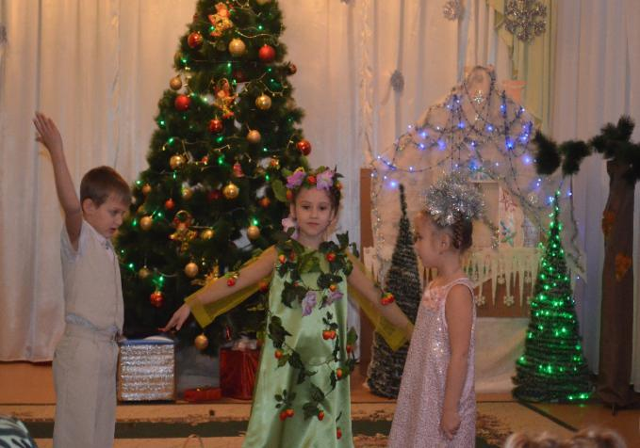
Волшебное яблочко подарила.

Побежали. Кот уж тут
Преградил им дальше путь.
Чуть не съел. Но обхитрили
Заводную мышь пустили.
Вдруг раздался лязг и шум –
Злодей Кощей пошёл на штурм.
Но лишь только замахнулся,
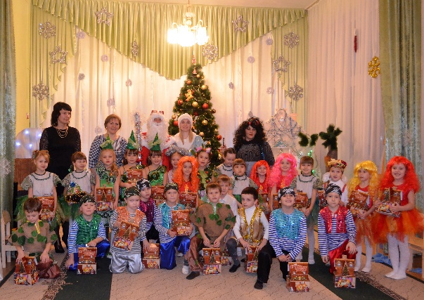
От зубной боли содрогнулся.

Чтоб от боли излечиться,
Кощей был вынужден согласиться.
Снегурочку нашу он отпустил.
И праздник новогодний на славу был!!!

Муз. руководитель Резанова О. И.

Праздник долгожданный!

В детской сад «Теремок» наконец-то пришли долгожданные новогодние утренники. Ожидая праздники, ребята и взрослые старательно готовились к выступлениям.

Разучивали стихи, слова песен и хороводов, индивидуальные роли. Мы работали сообща: музыкальный руководитель, воспитатели, детки и их родители.
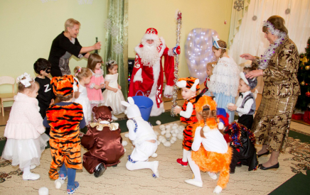

Каждый привнёс в праздничное представление часть своего творчества, старания.
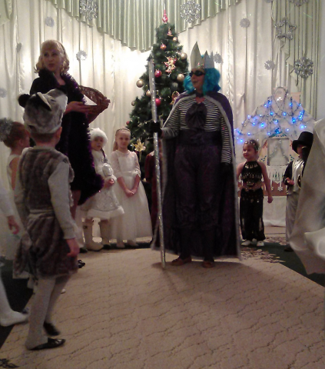
Взрослые украсили зал и группы детского сада, создав при этом

праздничную обстановку, родители до мелочей продумали костюмы и фрагменты костюмов для своих детей.Воспитатели профессионально и здорово сыграли роли в сказке, дети и взрослые были в восторге от представления.

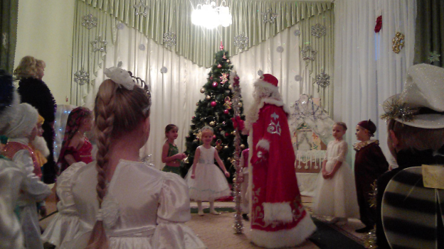

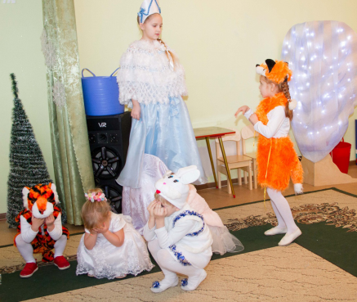

Праздник получился яркий, звонкий, радостный!

Муз. руководитель Ласкова О.В.
«День здоровья» в «Топтыжках»

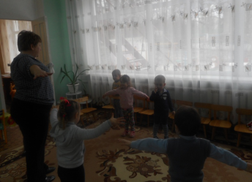

Забота о здоровье детей – это важнейший труд воспитателя. От жизнерадостности, бодрости детей зависит их духовная жизнь, мировоззрение, умственное развитие, прочность знаний, вера в свои силы. Спортивный праздник «День здоровья» любят и взрослые и дети.
Как хорошо вволю побегать, попрыгать и повеселиться.
21 декабря в нашей группе был организован День Здоровья.
Основная цель: пропаганда среди воспитанников группы и их родителей приоритетов здорового образа жизни, развития интереса к физической культуре и спорту. Закрепить понятие о необходимости соблюдать гигиену.

В этот день было организовано развлечение.
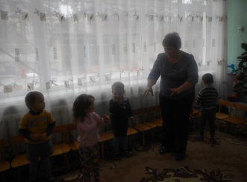

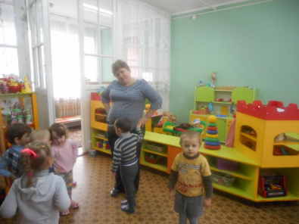
Ребята отгадывали загадки, играли в игры.

Воспитатель Руденко А. А.

Учимся, играя.

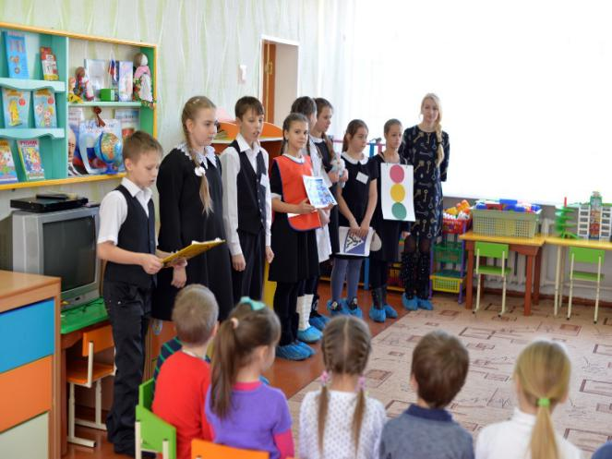

Уже в дошкольном возрасте и в начальной школе ребёнку приходится активно взаимодействовать с социумом и выполнять простейшие бытовые задачи. На первых этапах самостоятельной жизнедеятельности ребёнок неизбежно сталкивается с уличными опасностями и должен как можно быстрее научиться их избегать.

Как родителям и воспитателям помочь ребёнку быстрее освоиться в окружающем мире, ведь возможных вариантов неприятных и опасных ситуаций великое множество?
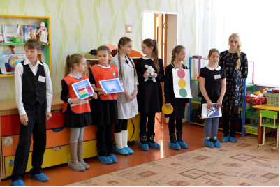
Так, в рамках тематической недели «Правила дорожного движения. Безопасность на улице» учениками 5-А класса МБОУ СОШ №17 города Кропоткин и их классным руководителем Сорокиным Георгием Геннадьевичем была предложена встреча школьников и детей подготовительной группы «Рябинка» МБДОУ д/с №16. Ученики 5-А – наши бывшие воспитанники, и нам вдвойне приятно было встретиться со своими выпускниками.

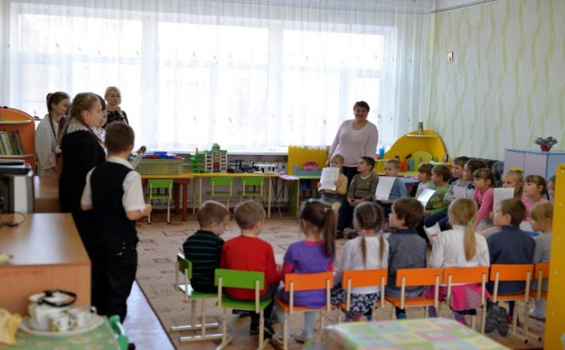

Занимательная история про мальчика, который не знал правил дорожного движения, значения дорожных знаков заинтересовала воспитанников группы «Рябинка».

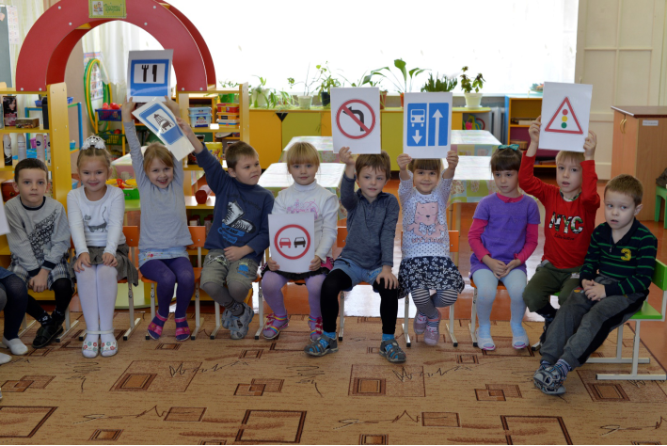

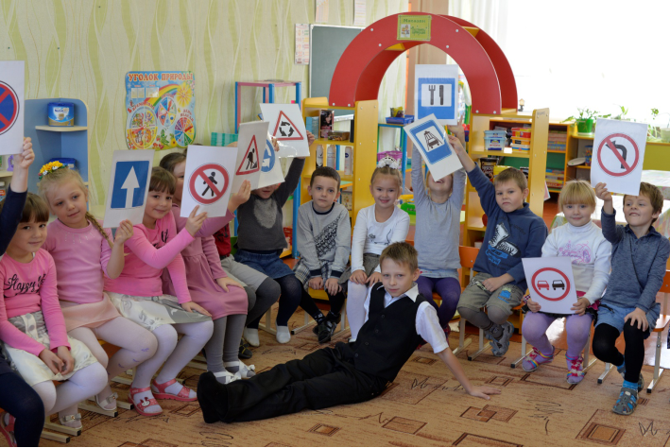
Дети с удовольствием шли на контакт со школьниками: отгадывали поучительные загадки, рассматривали дорожные знаки, запоминали значение каждого знака в отдельности, а также их общие классификации (предупреждающие знаки, запрещающие и т.д.).
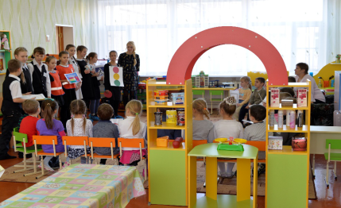

Надеемся на дальнейшее сотрудничество
с представителями школы №17.

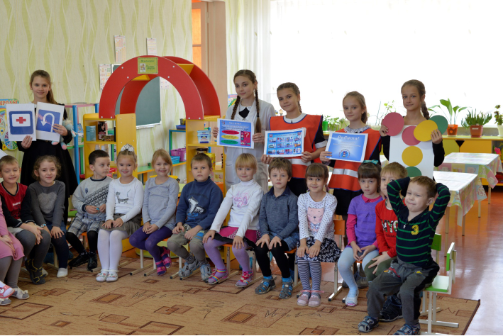
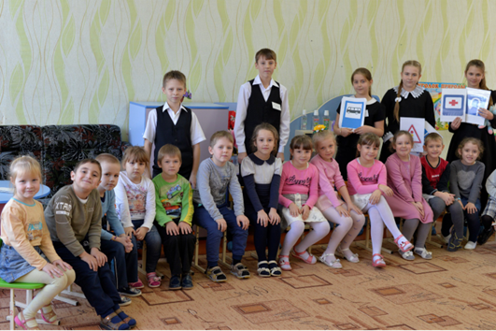

Воспитатель Сокол А.А.

